План конспект урока
Тема: “Пропорция. «Золотое сечение»”

Тип урока: урок-исследование.

Темы для повторения:
десятичные дроби;
действия с рациональными числами;
пропорция

«Геометрия владеет двумя сокровищами: одно из них – теорема Пифагора, другое – деление отрезка в крайнем и среднем отношении. Первое можно назвать мерой золота, втрое же больше напоминает драгоценный камень».
Кеплер

Цели урока:
Образовательные: Повторить и закрепить понятия отношения величин, пропорция. Познакомить учащихся с понятием «золотого сечения», а также загадками и тайнами, связанными с ним.

Воспитательные: способствовать развитию любознательности, всестороннему и гармоническому развитию личности учащегося, следить за речью учащихся.

Развивающие: развивать интерес к математике, умение всесторонне исследовать проблему.

Ключевые слова и понятия:
- Отношения величин;
- Пропорция;
- «Золотое сечение»;

Оборудование: Плакаты с иллюстрацией того, где «золотое сечение» встречается в природе, архитектурных сооружениях, картинах и т.д., книга Дена Брауна «Код Да Винчи» с иллюстрациями.

План урока:
- Организационный момент.
- Повторение понятий «отношение величин» и «пропорция»
- Лекция-исследование на тему «Золотое сечение».
- Задание домашнего задания и подведение итогов урока.

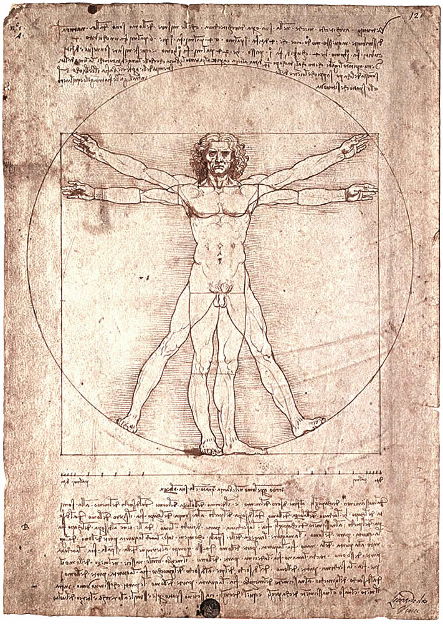
Мотивация и актуализация знаний:
На доске рядом с изображением «Витрувианского человека» размещен плакат с изображенными на нем прямоугольниками разных размеров. У одного из них длина относится к ширине по правилу «золотого сечения». Учащимся предлагается выбрать один из них. Они еще не подозревают о существовании «золотого сечения», однако проведенные исследования показывают, что подавляющее большинство людей выбирает именно этот прямоугольник.

Повторение: повторение понятия отношения величин и пропорции.

Далее учащимся предлагается лекция-исследование:
Если вы подходите к пустой скамейке и садитесь на неё, то вы сядете не посередине скамейки (как-то нескромно, хотя встречаются и такие, ярко выраженные характеры) и, конечно, не на самый край. Если вы незаметно замерите длины, на которые своим телом разделили скамейку, то обнаружите, что отношение большего отрезка к меньшему равно отношению всей длины к большему отрезку и равно примерно 1,62. Это число, называемое золотым сечением.

Учащимся демонстрируется правило построения «золотого сечения» при помощи циркуля и линейки. И показывается «золотой прямоугольник».

Золотое сечение было известно древним грекам. Вряд ли можно сомневаться в том, что некоторые древнегреческие архитекторы и скульпторы сознательно использовали его в своих творениях. Примером может служить хотя бы Парфенон. Именно это обстоятельство и имел в виду американский математик Марк Барр, когда предложил называть отношение двух отрезков, образующих золотое сечение, числом ϕ. Буква ϕ (фи) – первая буква в имени великого Фидия, который, по преданию, часто использовал золотое сечение в своих скульптурах. Одной из причин, по которой пифагорейцы избрали пентаграмму, или пятиконечную звезду, символом своего тайного ордена, является то обстоятельство, что любой отрезок в этой фигуре находится в золотом отношении к наименьшему соседнему отрезку.

Учащимся предлагается по готовому рисунку измерить и найти отношение отрезков в пятиконечной звезде.

Многие математики, жившие в средние века и в эпоху Возрождения, были настолько увлечены исследованием необычайных свойств числа ϕ, что это походило на легкое помешательство. Примером могут служить слова Кеплера: «Геометрия владеет двумя сокровищами: одно из них – теорема Пифагора, другое – деление отрезка в крайнем и среднем отношении. Первое можно назвать мерой золота, втрое же больше напоминает драгоценный камень».
В эпоху Возрождения отношение, выражаемое числом ϕ, называли «божественной пропорцией» или, следуя Евклиду, «средним и крайнем отношением». Термин «золотое сечение» вошел в употребление лишь в девятнадцатом веке.
Много замечательных свойств ϕ, проявляющихся в различных плоских и пространственных фигурах, было собрано в трактате Луки Пачоли, вышедшем в 1509 году под названием «De Divina Proportione» («О божественной пропорции») с иллюстрациями Леонардо да Винчи. Число ϕ выражает, например, отношение радиуса окружности к стороне правильного вписанного десятиугольника. Расположив три «золотых» прямоугольника (то есть прямоугольники, стороны которых относятся в «золотом» соотношении) так, чтобы каждый симметрично пересекался с двумя другими (под прямым углом к каждому из них), мы увидим, что вершины «золотых» прямоугольников совпадают с 12 вершинами правильного икосаэдра и в то же время указывают положение центров 12 граней правильного додекаэдра.

Учащимся демонстрируется вышеизложенный чертеж.

Золотой прямоугольник обладает многими необычными свойствами. Отрезав от золотого прямоугольника квадрат, сторона которого равна меньшей стороне прямоугольника, мы снова получим золотой прямоугольник меньших размеров. Продолжая отрезать квадраты, мы будем получать все меньшие и меньшие золотые прямоугольники.
Во все времена математики, художники и философы занимались вопросами, связанными с золотым сечением. Так в своем объемистом (457 страниц) труде, вышедшем в 1894 году Адольф Цейзинг доказывает, что из всех пропорций именно золотое сечение дает наибольший художественный эффект и доставляет наибольшее удовольствие при восприятии. Именно в золотом сечении, по Цейзингу, кроется ключ к пониманию всей морфологии (в том числе строения человеческого тела), искусства, архитектуры и даже музыки. Другой немецкий ученый физиолог Густав Фехнер пытался практически обосновать взгляды Цейзинга. Для этого он измерил отношения сторон у тысяч окон, картинных рам, игральных карт, книг и других прямоугольных предметов, проверил, в каком отношении поперечные перекладины могильных крестов на кладбищах делят вертикальные основания, и обнаружил, что в большинстве случаев полученные им числа мало отличаются от ϕ. Фехнер разработал целый ряд остроумных тестов, в которых испытываемому предлагалось выбрать «милый его сердцу» прямоугольник из большого набора прямоугольников с различными соотношениями сторон, нарисовать самый «приятный» многоугольник, выбрать место перекладины и т.д. И здесь многократно проведенные опыты показали, что испытуемые отдают предпочтение отношениям, близким к ϕ
Чему же равно ϕ? Напомним определение: большая часть относится к меньшей как все к большей. Если меньший отрезок принять за единицу, то можно записать пропорцию: ( Х+1 ) / Х = Х / 1. Это число одновременно выражает длину отрезка Х и значение величины ϕ. Его десятичное разложение имеет вид 1,61803398…
На этой пропорции базируются основные геометрические фигуры.
Прямоугольник с таким отношением сторон стали называть золотым прямоугольником. Pазумеется есть и золотой треугольник. Это равнобедренный треугольник, у которого отношение длины боковой стороны к длине основания равняется 1.618.
Есть и золотой кубоид- это прямоугольный параллелепипед с ребрами, имеющими длины 1.618, 1 и 0.618.

Раковина.
Раковина закручена по спирали. Если ее развернуть, то получается длина, немного уступающая длине змеи. Небольшая десятисантиметровая раковина имеет спираль длиной 35 см. Спирали очень распространены в природе. Радиусы ее витков подчиняются правилу «золотого сечения».
Растения и животные.
Еще Гете подчеркивал тенденцию природы к спиральности. Выяснилось, что в расположении листьев на ветке семян подсолнечника, шишек сосны проявляет себя ряд Фибоначчи, а стало быть, проявляет себя закон золотого сечения. Паук плетет паутину спиралеобразно. Cпиралью закручивается ураган. Испуганное стадо северных оленей разбегается по спирали. Молекула ДНK закручена двойной спиралью. Гете называл спираль "кривой жизни".
Cреди придорожных трав растет ничем не примечательное растение - цикорий. Приглядимся к нему внимательно. От основного стебля образовался отросток. Тут же расположился первый листок.
Цикорий.
Отросток делает сильный выброс в пространство, останавливается, выпускает листок, но уже короче первого, снова делает выброс в пространство, но уже меньшей силы, выпускает листок еще меньшего размера и снова выброс. Если первый выброс принять за 100 единиц, то второй равен 62 единицам, третий - 38, четвертый - 24 и т.д. Длина лепестков тоже подчинена золотой пропорции.
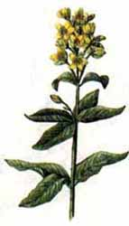
Статуя Аполлона:
В статуе Аполлона «золотое сечение» встречается на каждом шагу: все пропорции составлены по «золотому» правилу.
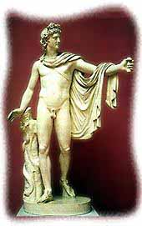
Мона Лиза :
Ученые считают, что многие художники «чувствуют золотое сечение», такие картины не просто притягивают к себе внимание, а оказывают успокаивающее и благотворное влияние на человека. Проводил ли такие вычисления великий Леонардо Да Винчи, создавая свой шедевр, однако «Джоконда» - уникальнейшая картина по количеству «золотых пропорций». В ней все (!) линии пропорций делятся по правилу «золотого сечения.»

Ящерица живородящая.
В ящерице с первого взгляда улавливаются приятные для нашего глаза пропорции - длина ее хвоста так относится к длине остального тела, как 62 к 38.
Космос.
Из истории астрономии известно, что И. Тициус, немецкий астроном XVIII в., с помощью этого ряда нашел закономерность и порядок в расстояниях между планетами солнечной системы.
Однако один случай, который, казалось бы, противоречил закону: между Марсом и Юпитером не было планеты. Cосредоточенное наблюдение за этим участком неба привело к открытию пояса астероидов.

Учащимся предлагается на выбор исследовать одну из продемонстрированных картинок и самим убедиться в достоверности вышеизложенного.
В начале изложения следующего материала учащиеся знакомятся с понятием последовательности чисел Фибоначчи.
Пирамиды.
Многие пытались разгадать секреты пирамиды в Гизе. В отличие от других египетских пирамид это не гробница, а скоpее неразрешимая головоломка из числовых комбинаций. Замечательные изобpетательность, мастерство, время и труд аpхитектоpов пирамиды, использованные ими пpи возведении вечного символа, указывают на чрезвычайную важность послания, которое они хотели передать будущим поколениям. Их эпоха была дописьменной, доиероглифической и символы были единственным средством записи открытий.
Kлюч к геометро-математическому секрету пирамиды в Гизе, так долго бывшему для человечества загадкой, в действительности был передан Геродоту храмовыми жрецами, сообщившими ему, что пирамида построена так, чтобы площадь каждой из ее граней была равна квадрату ее высоты.
Площадь тpеугольника
356 x 440 / 2 = 78320
Площадь квадpата
280 x 280 = 78400
Длина грани пирамиды в Гизе равна 783.3 фута (238.7 м), высота пирамиды -484.4 фута (147.6 м). Длина гpани, деленная на высоту, приводит к соотношению Ф=1.618. Высота 484.4 фута соответствует 5813 дюймам (5-8-13) - это числа из последовательности Фибоначчи.
Эти интересные наблюдения подсказывают, что конструкция пирамиды основана на пропорции Ф=1,618. Cовременные ученые склоняются к интерпретации, что древние египтяне построили ее с единственной целью - передать знания, которые они хотели сохранить для грядущих поколений.
Интенсивные исследования пирамиды в Гизе показали, сколь обширными были в те времена познания в математике и астрологии. Во всех внутренних и внешних пропорциях пирамиды число 1.618 играет центральную роль.
Пирамиды в Мексике
Hе только египетские пиpамиды постpоены в соответствии с совеpшенными пpопоpциями золотого сечения, то же самое явление обнаpужено и у мексиканских пиpамид. Возникает мысль, что как египетские, так и мексиканские пиpамиды были возведены пpиблизительно в одно вpемя людьми общего пpоисхождения.
Hа попеpечном сечении пиpамиды видна фоpма, подобная лестнице. В пеpвом яpусе 16 ступеней, во втоpом 42 ступени и в тpетьем - 68 ступеней.
Эти числа основаны на соотношении Фибоначчи следующим обpазом:
16 x 1.618 = 26
16 + 26 = 42
26 x 1.618 = 42
42 + 26 = 68
Интересная статья Теодора Ландшейдта «Космическая функция золотого сечения», опубликованная в журнале Международного общества астрологических исследований (ISAR) «KOSMOS». В ней автор прослеживает связь таких несопоставимых явлений, как колебания солнечной оси, процент поверхности, пораженной засухой, активность питания термитов, интенсивность действия обезболивающих препаратов, индекс военной активности, вероятности рождения мальчиков - и везде колебания рассматриваемых величин находятся в отношении золотого сечения.
Этап самостоятельного исследования.
Далее учащимся в качестве домашнего задания предлагается ксерокопия отрывка из книги Дена Брауна «Код Да Винчи». (данный отрывок не является художественным вымыслом) И предлагается изучив его, проверить, измерив свой рост и расстояние до пупка, насколько фигура каждого близка по пропорциям к «идеальной». Помимо этого, учащимся предлагается самим в природе и в жизни человека отыскать примеры «золотого сечения.»

Ден Браун. «Код Да Винчи».Отрывок

Число PHI, равное 1,618, является самым важным и значимым числом в изобразительном искусстве... и те только... Число PHI, по всеобщему мнению, признано самым красивым во вселенной. Число PHI получено из последовательности Фибоначчи(1-1-2-3-5-8-13-21...), математической прогрессии, известной не только тем, что сумма двух соседних чисел в ней равна последующему числу, но и потому, что частное двух соседствующих чисел обладает уникальным свойством – приближенностью к числу 1, 618, то есть к числу PHI. Несмотря на почти мистическое происхождение, число PHI сыграло по-своему уникальную роль. Роль кирпичика в фундаменте построения всего живого на земле. Все растения, животные и даже человеческие существа наделены физическими пропорциями, приблизительно равными корню от соотношения числа PHI к 1. Эта вездесущность PHI в природе, указывает на связь всех живых существ. Раньше считали, что число PHI было предопределено Творцом вселенной. Ученые древности называли 1,618 «божественной пропорцией».
Если в любом на свете улье разделить число женских особей на число мужских, то вы всегда получите одно и то же число. Число PHI.
Наутилус. Головоногий моллюск, известен тем, что закачивает газ в раковину для достижения плавучести. А теперь попробуйте догадаться, каково соотношение диаметра каждого витка спирали к следующему? Именно. PHI. Божественная пропорция. Одна целая шестьсот восемнадцать тысячных к одному.
Семена подсолнечника располагаются по спиралям, против часовой стрелки. Догадайтесь, каково соотношение диаметра каждой из спиралей к диаметру следующей?
«Витрувианский человек», названный так в честь Маркуса Витрувия, гениального римского архитектора, который вознес хвалу «божественной пропорции» в своих «Десяти книгах об архитектуре». Никто лучше да Винчи не понимал божественной структуры человеческого тела. Его строения. Да Винчи даже эксгумировал трупы, изучая анатомию и измеряя пропорции костей скелетов. Он первым показал, что тело человека состоит из «строительных блоков», соотношение пропорций которых всегда равно нашему заветному числу. Все так устроены. И юноши, и девушки. Проверьте сами. Хотите еще пример? Измерьте расстояние от плеча до кончиков пальцев, затем разделите его на расстояние от локтя до тех же кончиков пальцев. Снова получите то же число. Еще пример? Расстояние от верхней части бедра, поделенное на расстояние от колена до пола, и снова PHI. Фаланги пальцев рук. Фаланги пальцев ног. И снова PHI, PHI. Итак, каждый из вас есть живой пример «божественной пропорции».
Как видите, за кажущимся хаосом мира скрывается порядок. И древние, открывшие число PHI, были уверены, что нашли тот строительный камень, который Господь Бог использовал для создания мира, и начали боготворить Природу. Можно понять почему. Божий промысел виден в Природе, по сей день существуют языческие религии, люди поклоняются Матери Земле. Многие из нас прославляют Природу, как делали это язычники, вот только сами до конца не понимают почему. Прекрасным примером является празднование Майского дня, празднование весны... Земля возвращается к жизни, чтобы расцвести во всем своем великолепии. Волшебное мистическое наследие «божественной пропорции» пришло к нам с незапамятных времен. Человек просто играет по правилам Природы, а потому искусство есть не что иное, как попытка человека имитировать красоту, созданную Творцом вселенной.
Сюда же хочу добавить ещё немного о пентаграмме...
На протяжении многих веков и во многих культурах символ этот считался одновременно божественным и магическим. Почему?
Потому что, когда вы рисуете пентаграмму, линии автоматически делятся на сегменты, соответствующие «божественной пропорции». соотношение линейных сегментов в пятиконечной звезде всегда равно числу PHI, что превращает этот символ в наивысшее выражение «божественной пропорции». Именно по этой причине пятиконечная звезда всегда была символом красоты и совершенства и ассоциировалась с богиней и священным женским началом.

5. Рефлексия, подведение итогов урока, комментарии.
Д/З изложено выше.

